Katalog
Wprowadzenie 2
Krótki opis produktu 2
1. Przegląd produktów 2
2. Akcesoria 2
3. Podłączenie wyświetlacza graficznego 3
4. Połączenie bezprzewodowego pilota skrótów 4
5. Kompatybilność 5
Ustawienia produktu 6
1. Pobieranie sterowników 6
2. Instalacja sterownika 6
a) Windows 6
b) Mac 6
c) Linux 8
3. Ustawienia funkcji sterownika 8
3.1.Ekran graficzny 8
3.2.Bezprzewodowa klawiatura ekspresowa 22
4. Odinstalowywanie sterownika 26
a) Windows 26
b) Mac 26
c) Linux 27
Często zadawane pytania 27

Wprowadzenie

Krótki opis produktu

1. Przegląd produktów
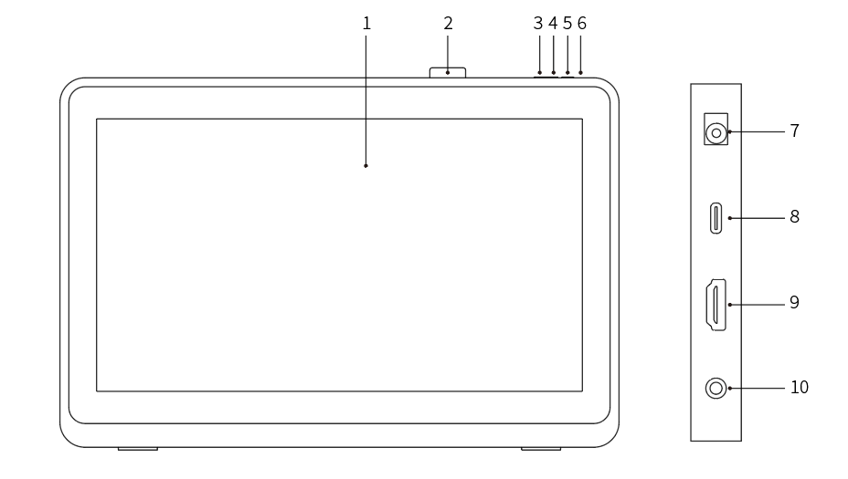
1. Obszar wyświetlania/roboczy
2. Klips do pióra
3. Zmniejszanie jasności
4. Zwiększanie jasności
5. Przycisk zasilania
6. Kontrolka zasilania
a. Niebieski: Gdy ekran graficzny jest podłączony do komputera, a zasilanie jest włączone, to wskaźnik zostanie włączony.
b. Pomarańczowy: Gdy zasilanie ekranu graficznego jest włączone, lecz żaden sygnał nie został odebrany z komputera.
c. Wyłączony: Gdy zasilanie ekranu graficznego jest wyłączone.
7. Gniazdo zasilania
8. Port USB-C
9. Port HDMI
10. Wyjście audio 3,5 mm

2. Akcesoria
- Ekran graficzny
- Inteligentny rysik z chipem X3 Pro
- Klips do pióra
- Zasilacz i kabel
- Kabel HDMI
- Kabel USB-C do USB-C
- Kabel USB-C do USB-A
- Ścierka do czyszczenia
- Rękawiczka
- Bezprzewodowa klawiatura ekspresowa
- Etui na pióro
* Lista ma wyłącznie charakter poglądowy. Proszę odnieść się do rzeczywistego produktu.

3. Podłączenie wyświetlacza graficznego
- Podłącz wyświetlacz graficzny do źródła zasilania, używając przewodu zasilającego i zasilacza, jak pokazano poniżej.
- Aby zapewnić prawidłowe działanie wyświetlacza graficznego, konieczne jest jednoczesne podłączenie zarówno sygnału wideo, jak i danych. Proszę wybrać odpowiedni tryb podłączenia w zależności od typu portu USB w Twoim komputerze:
    - Pełnofunkcyjny port USB-C:
Pełnofunkcyjny port USB-C obsługuje jednoczesne przesyłanie sygnału wideo i danych. Dlatego wystarczy podłączyć kabel USB-C do USB-C do portu USB-C w komputerze i wyświetlaczu graficznym.
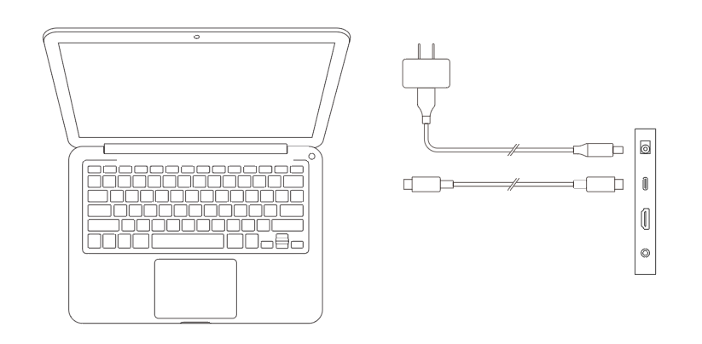
    - Port USB bez pełnej funkcjonalności:
Jak pokazano na poniższym rysunku, podłącz kabel HDMI do portu HDMI w komputerze oraz wyświetlacza graficznego, aby przesyłać sygnały wideo. Dodatkowo podłącz kabel USB-C do USB-A lub kabel USB-C do USB-C do portu USB w komputerze oraz wyświetlacza graficznego, aby przesyłać sygnały danych.
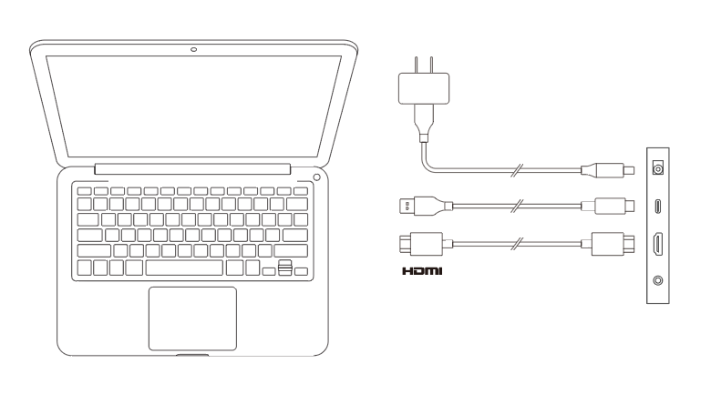

4. Połączenie bezprzewodowego pilota skrótów
  - Połączenie przewodowe
Użyj kabla USB-C do USB-A lub USB-C do USB-C, aby podłączyć komputer do urządzenia.
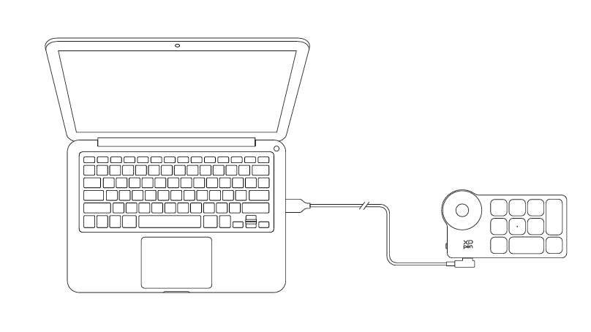
  - Połączenie z odbiornikiem Bluetooth
Podłącz odbiornik Bluetooth do komputera i włącz przełącznik zasilania bezprzewodowej klawiatury. Jeśli kontrolka świeci na niebiesko i wyłączy się po 30 sekundach, połączenie zakończyło się sukcesem.
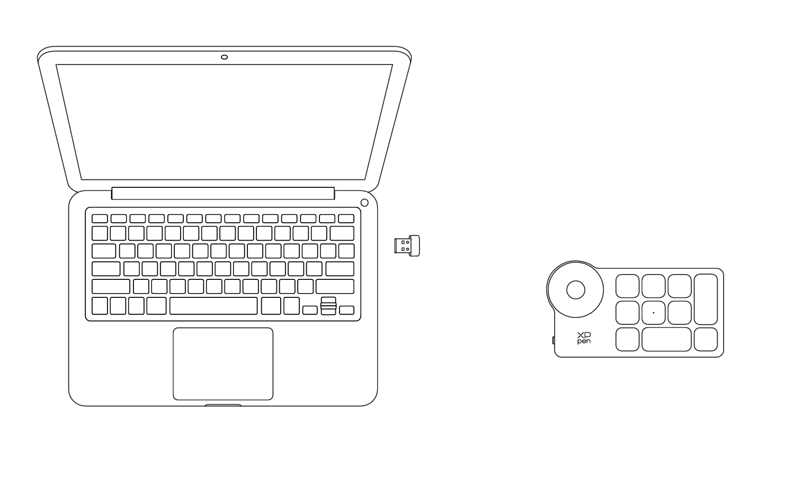
- 3. Połączenie bezprzewodowe Bluetooth
1) Włącz przełącznik zasilania bezprzewodowej klawiatury ekspresowej, a kontrolka zacznie powoli migać na niebiesko. Naciśnij i przytrzymaj klawisz K11 przez 6 sekund, aby wejść w tryb parowania. Wskaźnik będzie szybko migał na niebiesko.
2) Włącz funkcję Bluetooth na komputerze, dodaj urządzenie Bluetooth i wyszukaj urządzenie o nazwie „Shortcut Remote”. Kliknij, aby zakończyć parowanie Bluetooth. Kontrolka będzie świecić stałym niebieskim światłem i wyłączy się po 30 sekundach.

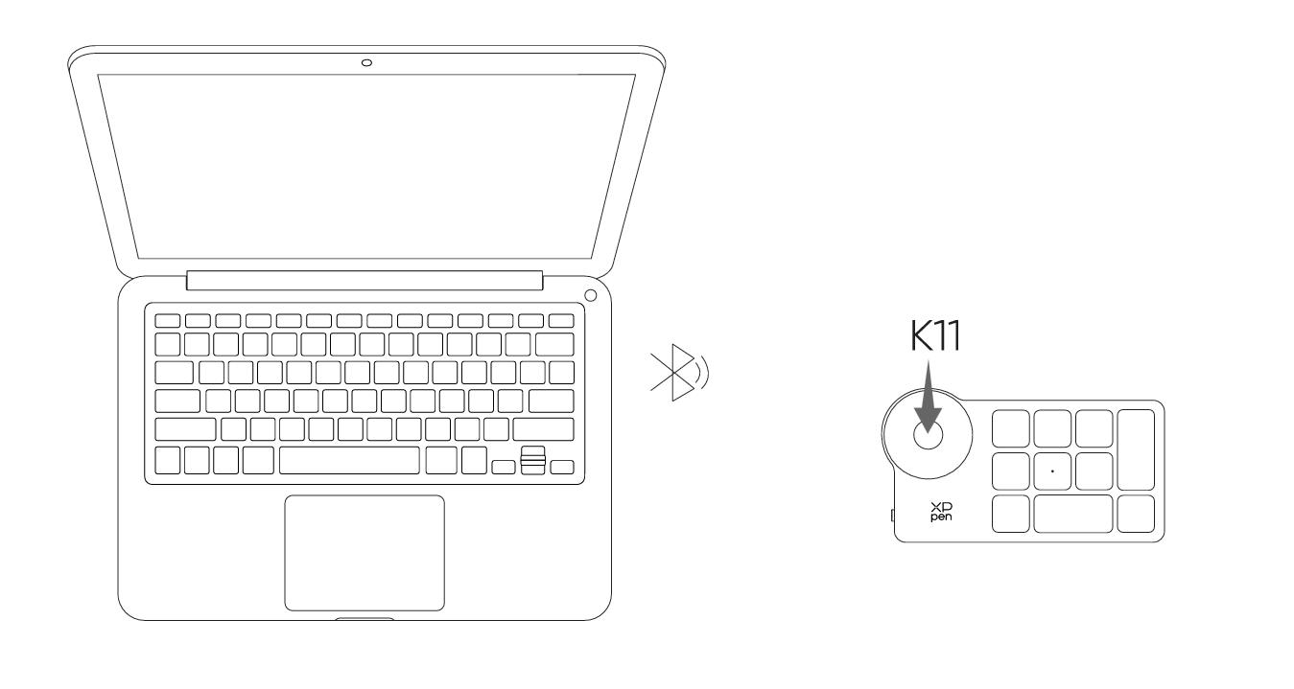

5. Kompatybilność
Ekran graficzny
Windows 7 lub nowszy
macOS 10.13 lub nowszy
ChromeOS 88 lub nowszy
Android 10.0 lub nowszy (USB3.1 DP1.2)
Linux
Bezprzewodowa klawiatura ekspresowa
1) Odbiornik Bluetooth lub połączenie przewodowe:
Windows 7 lub nowszy
macOS 10.12 lub nowszy
Linux.
2) Połączenie bezprzewodowe Bluetooth:
Windows 10 lub nowszy
macOS 10.12 lub nowszy

Ustawienia produktu

Pobieranie sterowników
1. Upewnij się, że twój wyświetlacz graficzny jest podłączony do komputera.
2. Odwiedź oficjalną stronę XPPen (www.xp-pen.com), kliknij sekcję „Wsparcie”, a następnie pobierz. Wybierz model produktu i pobierz najnowsze sterowniki odpowiednie dla systemu Twojego komputera.
3. Otwórz sterownik, ustaw parametry i przetestuj funkcjonalność produktu

Instalacja sterownika
Uwagi:
- Przed instalacją proszę zamknąć wszystkie działające programy antywirusowe i graficzne.
- Przed przystąpieniem do instalacji odinstaluj sterowniki (jeżeli występują) przeznaczone dla innych ekranów graficznych.
- Po zakończeniu instalacji ponownie uruchom swój komputer.
- W celu osiągnięcia najlepszej wydajności Twojego urządzenia zalecamy zainstalowanie najnowszego sterownika.

Windows
Rozpakuj plik. Uruchom plik „exe” jako administrator i postępuj zgodnie z podpowiedziami, aby zakończyć instalację.

Mac
Wypakuj i uruchom plik „pkg” i postępuj zgodnie z podpowiedziami, aby zakończyć instalację. Przejdź do Ustawienia systemowe -> Prywatność i bezpieczeństwo -> Dostępność, a następnie upewnij się, że opcja „PenTabletDriver” jest zaznaczona. W przeciwnym razie urządzenie i sterownik mogą nie działać prawidłowo.

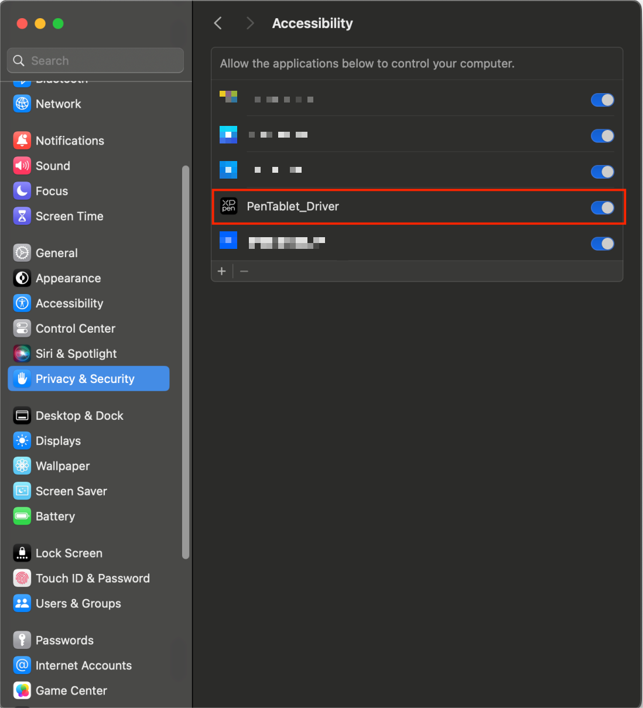
Jeżeli na liście nie znajduje się „PenTablet_Driver”, to przejdź do Biblioteka zasobów -> Obsługa aplikacji -> „PenDriver”, aby dodać sterownik ręcznie.
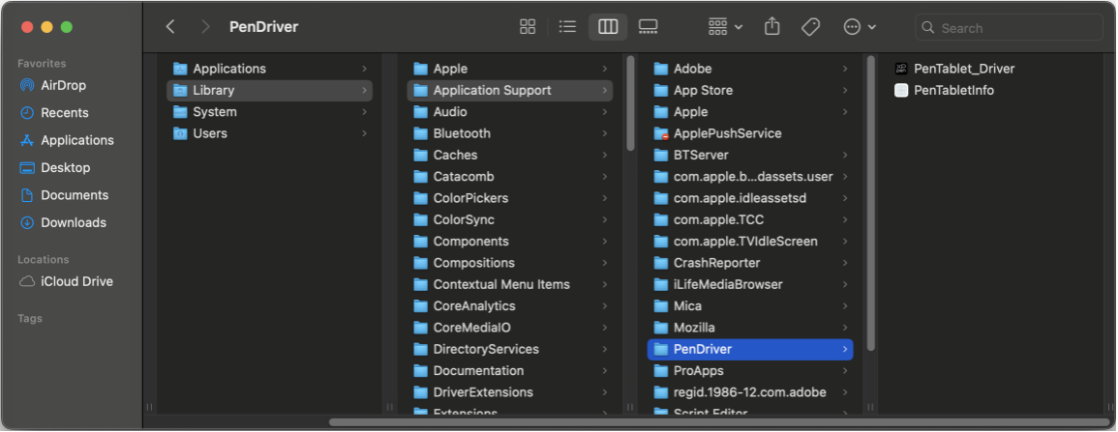

Linux
DEB: Wprowadź polecenie „sudo dpkg -i”. Przeciągnij plik instalacyjny do okna i wykonaj polecenie;
RPM: Wprowadź polecenie „sudo rpm-i”. Przeciągnij plik instalacyjny do okna i wykonaj polecenie;
Tag.gz: Rozpakuj plik. Wprowadź polecenie „sudo”. Przeciągnij „install.sh” do okna i wykonaj polecenie.

Ustawienia funkcji sterownika

Ekran graficzny

Połączenie urządzenia
Przed użyciem urządzenia upewnij się, że jest ono prawidłowo podłączone do komputera. W przypadku, gdy urządzenie zostało pomyślnie podłączone do Twojego komputera, nazwa urządzenia zostanie wyświetlona w górnym lewy rogu sterownika.
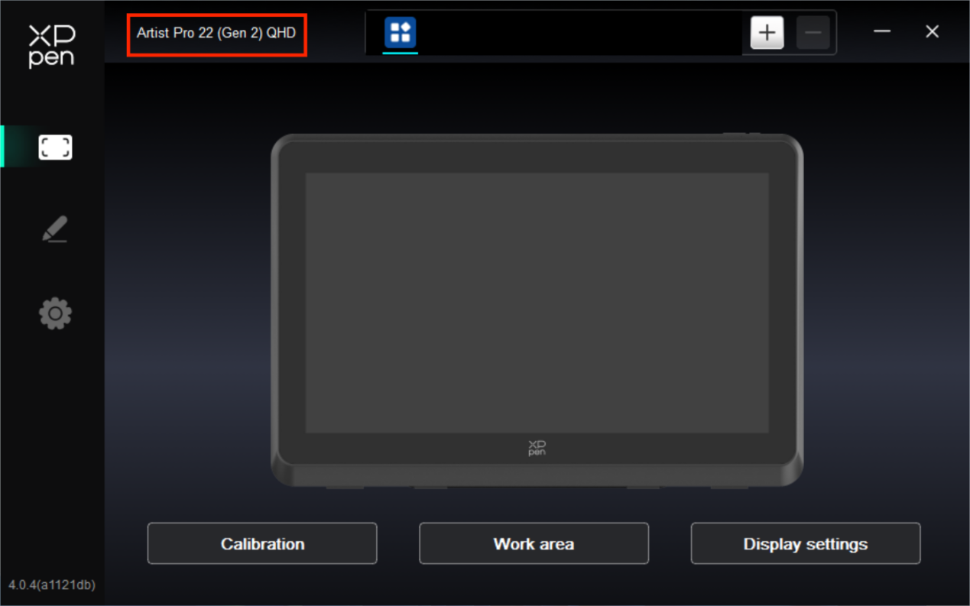
Co istotne, do tego samego komputera można podłączyć wiele urządzeń jednocześnie, a między nimi można przełączać się w lewym górnym rogu oraz dostosowywać ustawienia, które będą dotyczyć tylko aktualnie wybranego urządzenia. Aby przywrócić domyślne ustawienia urządzenia, kliknij przycisk znajdujący się w prawym górnym rogu.

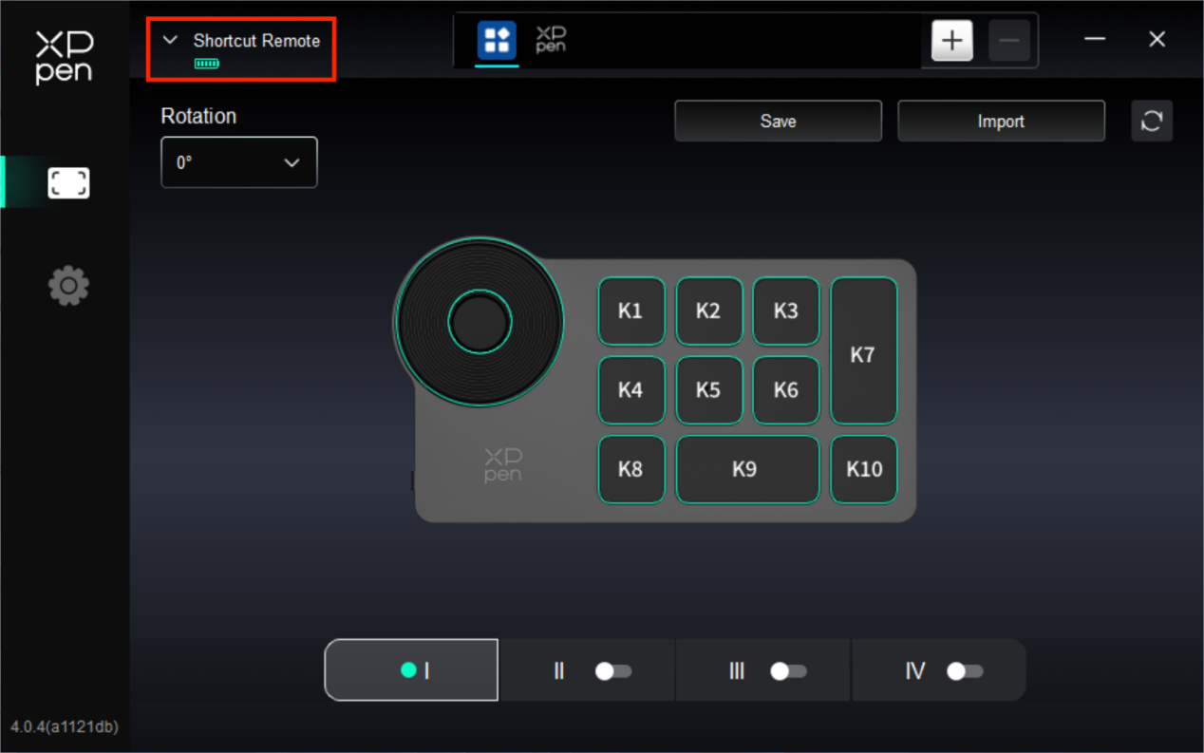
W przypadku, gdy urządzenie nie jest połączone lub nie udaje się nawiązać połączenia, to możesz zobaczyć następujący monit. W tym przypadku spróbuj ponownie uruchomić komputer lub sterownik, lub skontaktuj się z naszym personelem obsługi w celu otrzymania wsparcia.
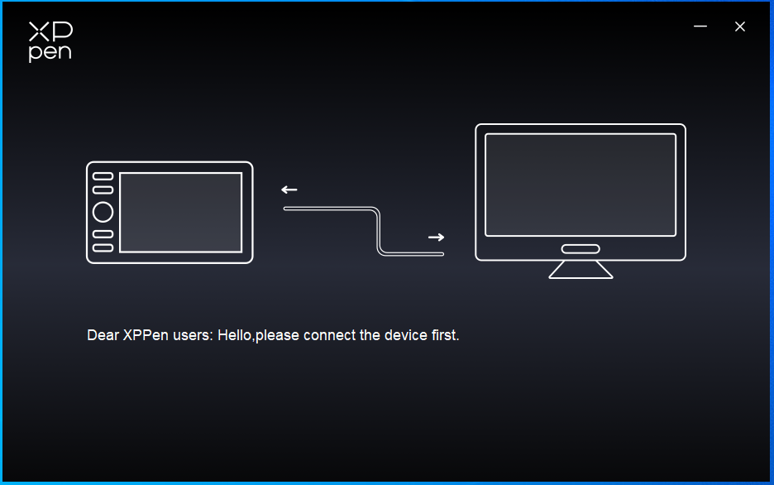

Ustawienia urządzenia
Kliknij ikony na lewym pasku menu, aby przełączać się między funkcjami sterownika. Od góry do dołu dostępne opcje to: Ustawienia urządzenia, Ustawienia pióra i Ustawienia sterownika.

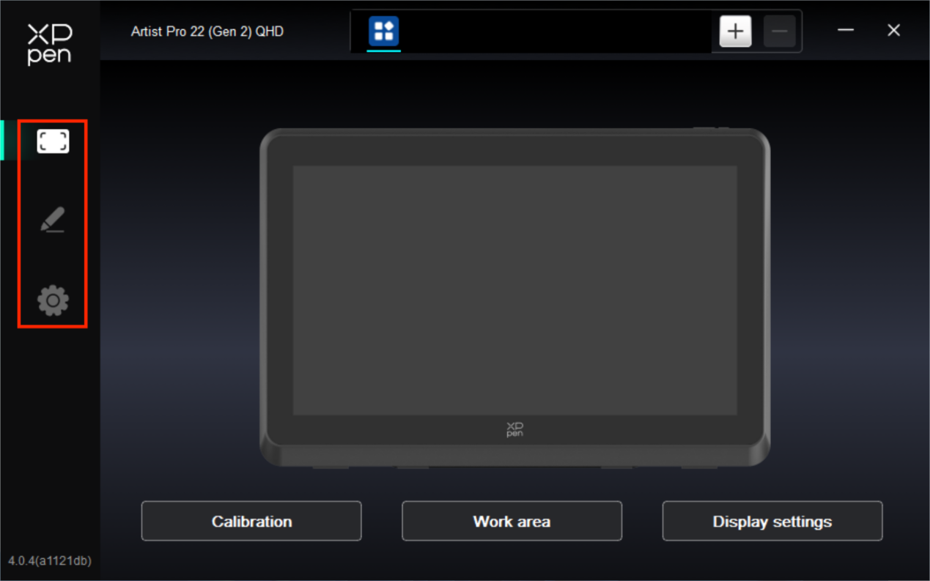
  - Kalibracja
Ze względu na indywidualne różnice w sposobie trzymania rysika oraz kącie, pod jakim jest trzymany, proszę używać rysika w sposób dla siebie naturalny. Aby produkt lepiej odpowiadał Twoim nawykom użytkowania, kliknij rysikiem w środek czerwonego krzyża znajdującego na ekranie urządzenia, aby skalibrować przesunięcie między rysikiem a kursorem.
  - Aktywny obszar
Określa mapowanie pomiędzy aktywnym obszarem urządzenia oraz obszarem wyświetlania ekranu.
Ekran
- Możesz ustawić mapowanie pomiędzy obszarem wyświetlania obecnego monitora oraz urządzenia.
    - W przypadku użycia wielu monitorów w trybie kopiowania aktywny obszar urządzenia zostanie zmapowany na wszystkie monitory. Gdy pióro przesuwa się w aktywnym obszarze, kursor na wszystkich monitorach będzie poruszał się w tym samym czasie.
    - W przypadku użycia wielu monitorów w trybie rozszerzonym przejdź do zakładki monitorów i wybierz jeden z monitorów, do którego będzie zmapowany aktywny obszar urządzenia.
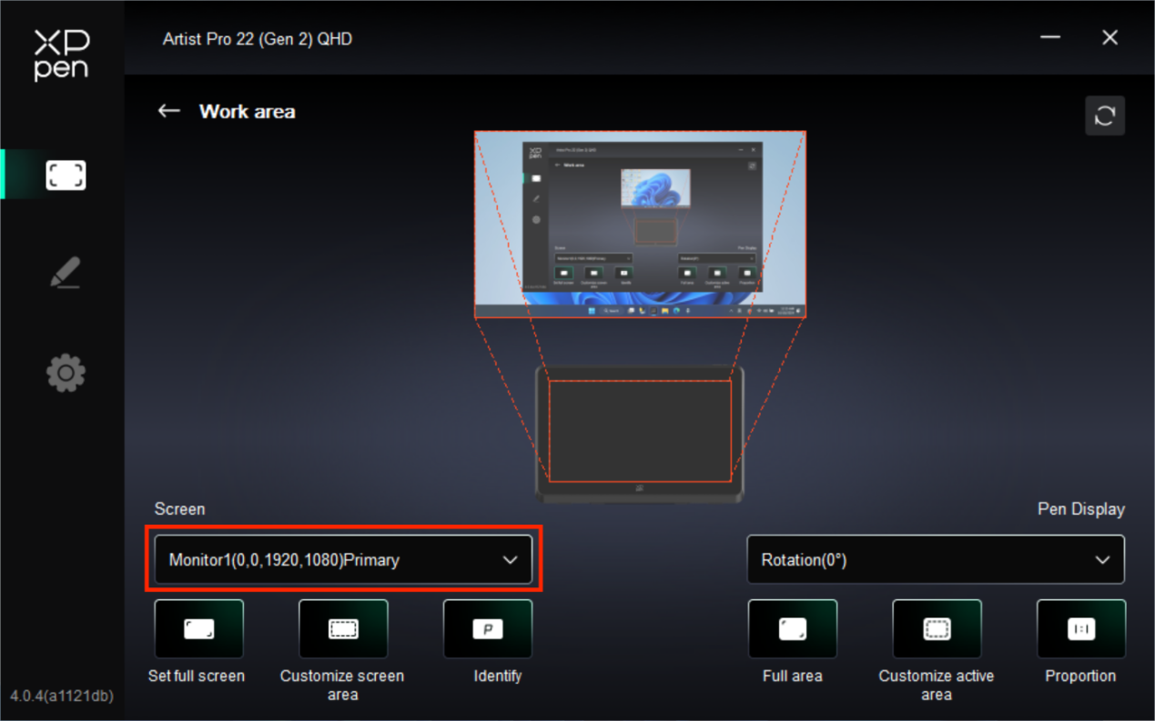
- Ustaw obszar mapowania monitora:
    - Ustaw pełen ekran: Cały obszar wybranego monitora.
    - Dostosuj obszar ekranu:
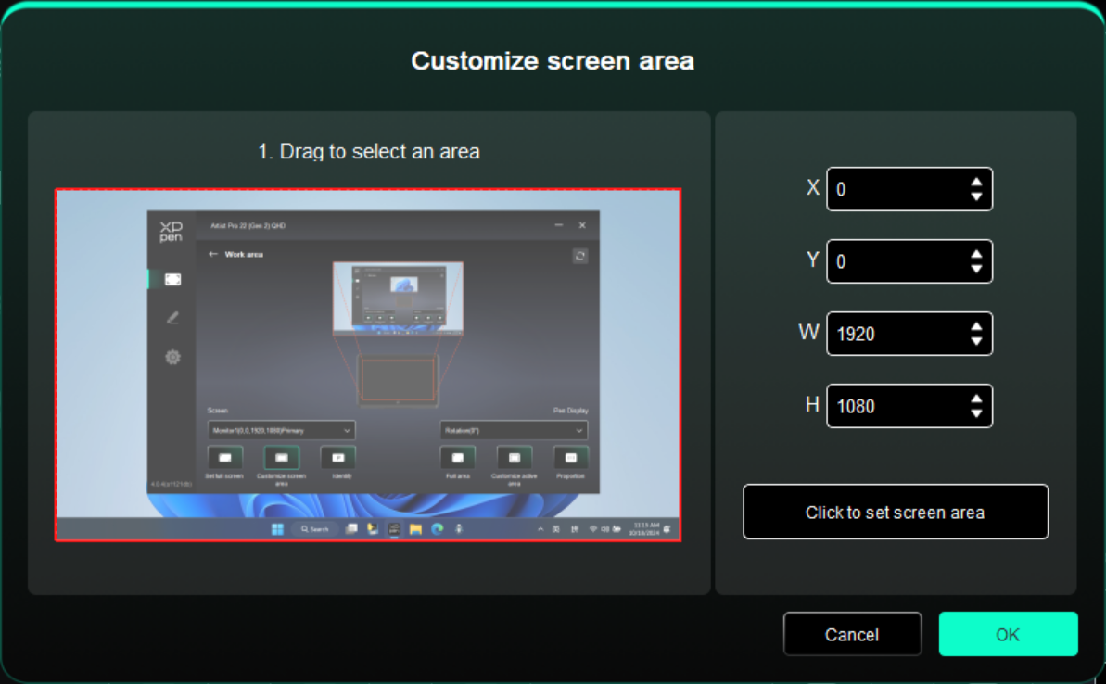
- Przeciągnij, aby wybrać obszar: Przeciągnij kursor z jednego punktu do kolejnego na ekranie.
- Współrzędne: Ręcznie wprowadź współrzędne w odpowiednich polach wprowadzania dla X, Y, W i H.
- Kliknij, aby ustawić obszar ekranu: Kliknij pozycję w lewym górnym rogu oraz pozycję w prawym dolnym rogu, aby zaznaczyć na monitorze.
    - Identyfikacja:
Zidentyfikuj wszystkie podłączone monitory. Identyfikator numeryczny zostanie wyświetlony w dolnym lewym rogu każdego monitora.

Wyświetlacz piórkowy
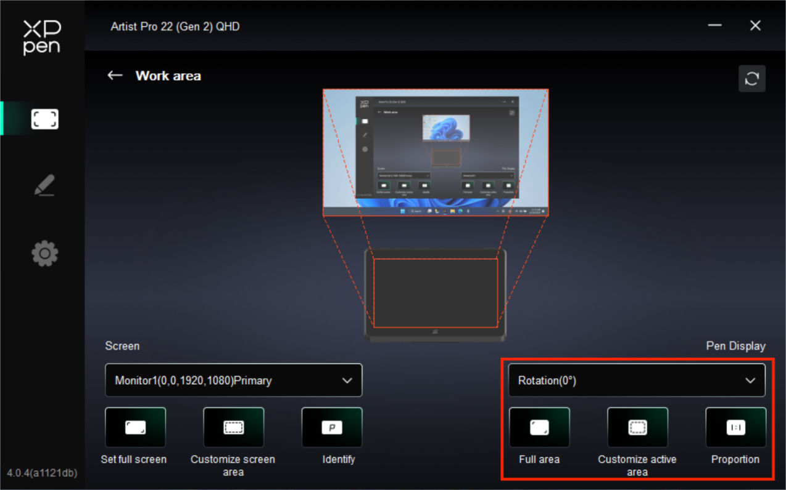
- Ustaw obszar roboczy urządzenia:
    - Pełny obszar aktywny: Pełen obszar aktywny urządzenia jest dostępny.
    - Dostosuj obszar aktywny:
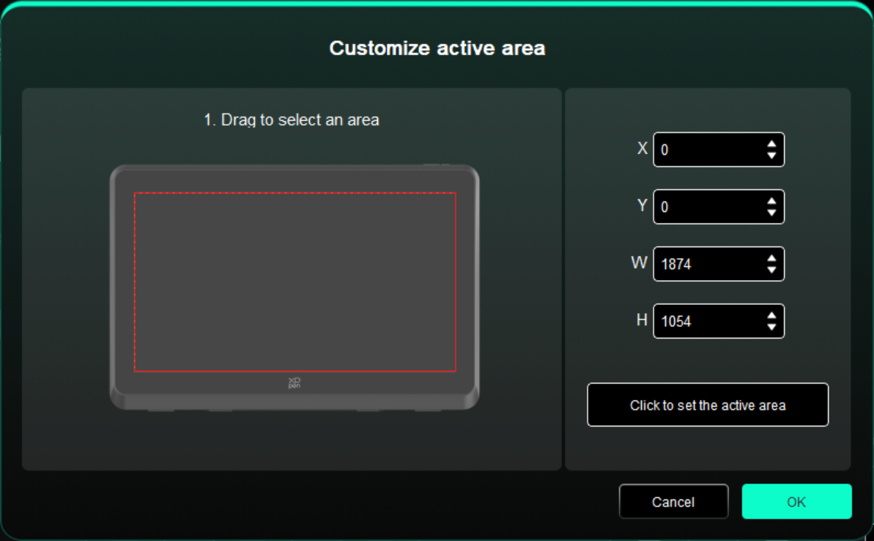
- Przeciągnij, aby wybrać obszar: Przeciągnij kursor z jednego punktu do kolejnego na urządzeniu.
- Współrzędne: Ręcznie wprowadź współrzędne w odpowiednich polach wprowadzania dla X, Y, W i H.
- Kliknij, aby ustawić obszar aktywny: Użyj rysika, aby kliknąć pozycję w lewym górnym rogu oraz pozycję w prawym dolnym rogu na swoim urządzeniu.
    - Proporcje: Skaluj proporcjonalnie aktywny obszar urządzenia i wybrany obszar wyświetlania swojego urządzenia.
Jeśli narysujesz okrąg na urządzeniu po wybraniu proporcji, na ekranie pojawi się okrąg. Część aktywnego obszaru może jednak nie być używana. Jednakże jeżeli nie wybierzesz proporcji i narysujesz kółko, to kółko może zmienić się na elipsę na ekranie.
- Ustawienie obrotu:
Możesz ustawić urządzenie na 0°, 90°, 180° i 270° zgodnie z ruchem wskazówek zegara.
Tryb dla leworęcznych: Obróć o 180°.
  - Ustawienia wyświetlania
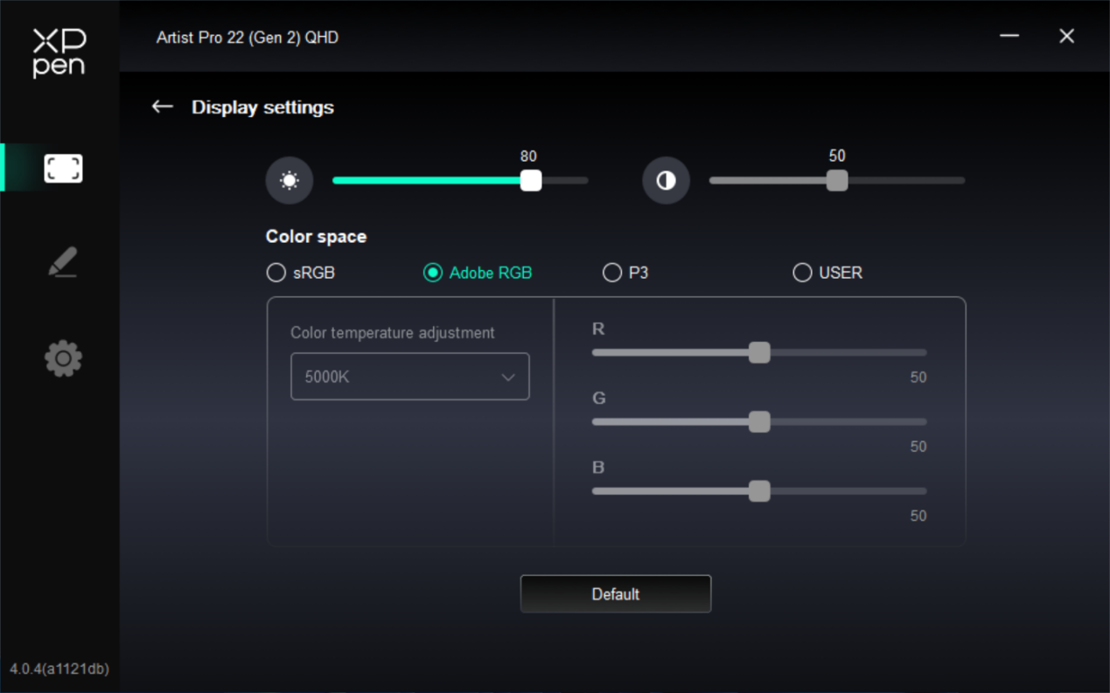
- Jasność, kontrast
Przesuń odpowiedni suwak, aby dostosować jasność i kontrast.
- Przestrzeń kolorów
Niniejszy produkt ma domyślnie ustawione trzy tryby kolorów: sRGB, Adobe RGB i P3. Wszystkie tryby zostały ukończone z dokładnymi i rygorystycznymi ograniczeniami gamy kolorów oraz kalibracją. Dlatego możesz korzystać z urządzenia bez konieczności ponownego stosowania ograniczeń ICC.
W przypadku, gdy chcesz ręcznie skonfigurować ICC, to możesz wybrać tryb Użytkownika w opcji ustawień wyświetlania znajdującym się w interfejsie sterownika i skonfigurować go w kolorze natywnym.
W trybie UŻYTKOWNIKA (USER) przestrzeń kolorów może być dostosowana poprzez regulację temperatury barwowej (wartości R, G i B można również dostosować po wybraniu trybu UŻYTKOWNIKA w temperaturze barwowej).

Ustawienia pióra
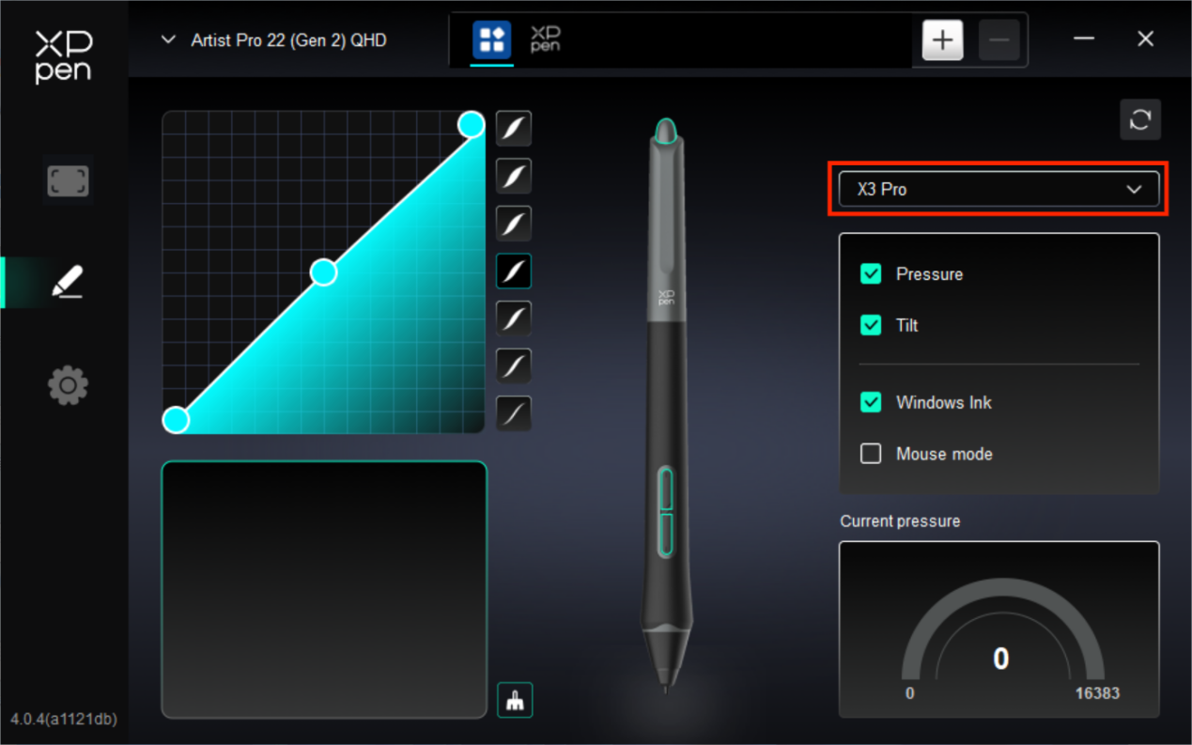
- Gdy rysik znajduje się w aktywnym obszarze, to urządzenie rozpozna rysik i doda go do sterownika. Rysik powinien być kompatybilny z urządzeniem.
- Aby skonfigurować ustawienia, kliknij menu rozwijane z nazwą rysika po prawej stronie i wybierz odpowiedni rysik. Kiedy używasz rysika, sterownik automatycznie przełączy się na dostosowane ustawienia rysika.

  - Przyciski pióra
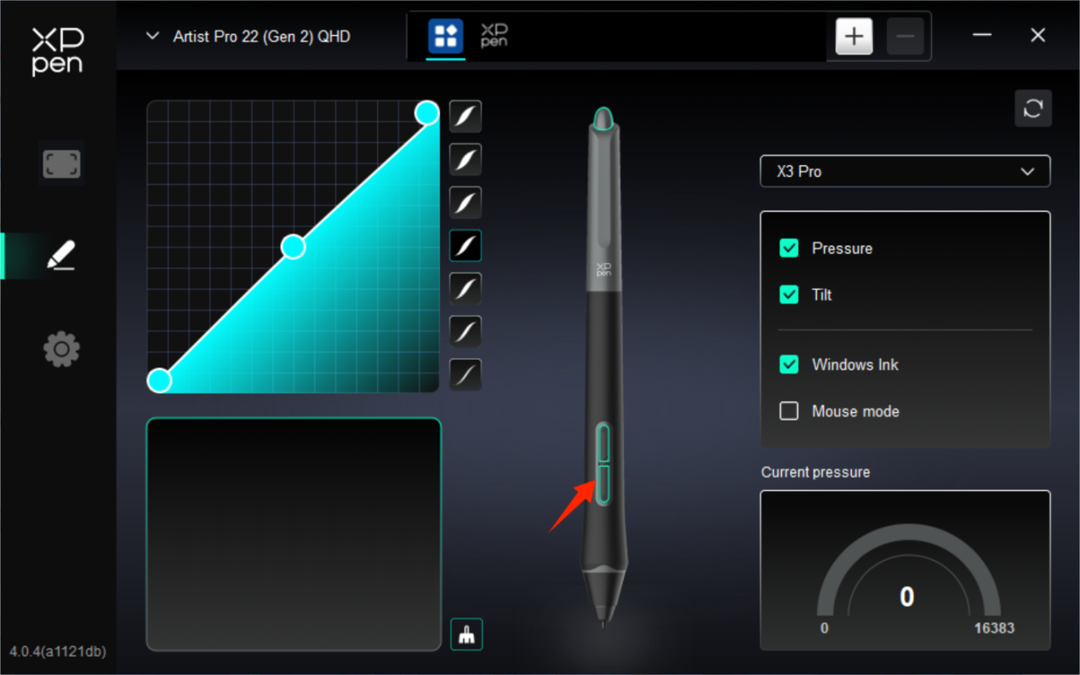
Kliknij na pozycje przycisków pióra na obrazie, aby otworzyć interfejs ustawień przycisków ekspresowych, a następnie możesz dostosować ustawienia funkcji.
- Przyciski ekspresowe
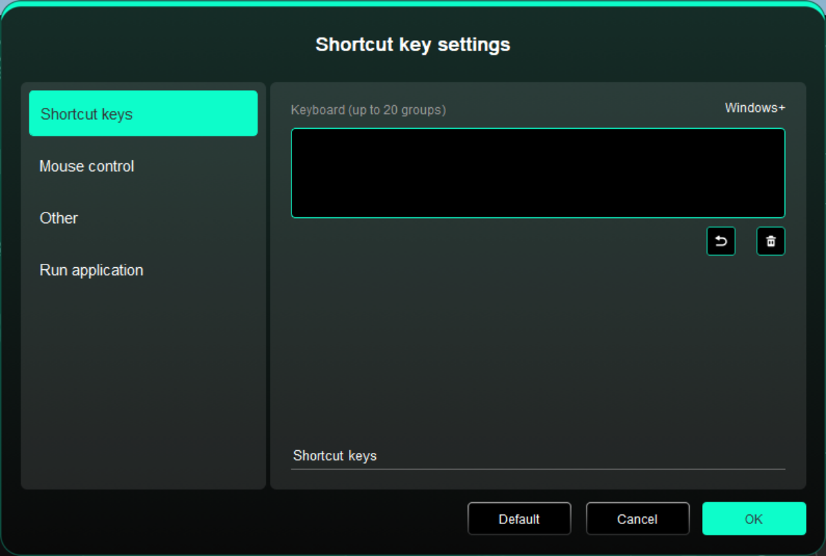
Możesz ustawić obecny przycisk jako powszechny skrót klawiaturowy w wybranej przez siebie aplikacji: Na przykład, ustaw skrót jako Alt+A w 3D MAX, aby używać narzędzia wyrównania.
    - Na tym samym przycisku można ustawić wiele skrótów: Na przykład, wpisz „Ctrl+C”, „Ctrl+V”, a kiedy naciśniesz przycisk, funkcje przypisane do przycisku ekspresowego zostaną zastosowane.
    - Podczas dodawania kombinacji przycisków zawierającej „Windows”, użyj „Windows+” w prawym górnym rogu zamiast systemowego przycisku na klawiaturze: Na przykład, jeśli chcesz wpisać „Win(Cmd)+ Shift+3”, po prostu kliknij „Windows+” w prawym górnym rogu, a następnie naciśnij „Shift+3” na klawiaturze.
    - Nazwa dostosowana: W dolnej części ekranu możesz dostosować nazwę bieżących ustawień.
- Sterowanie myszką
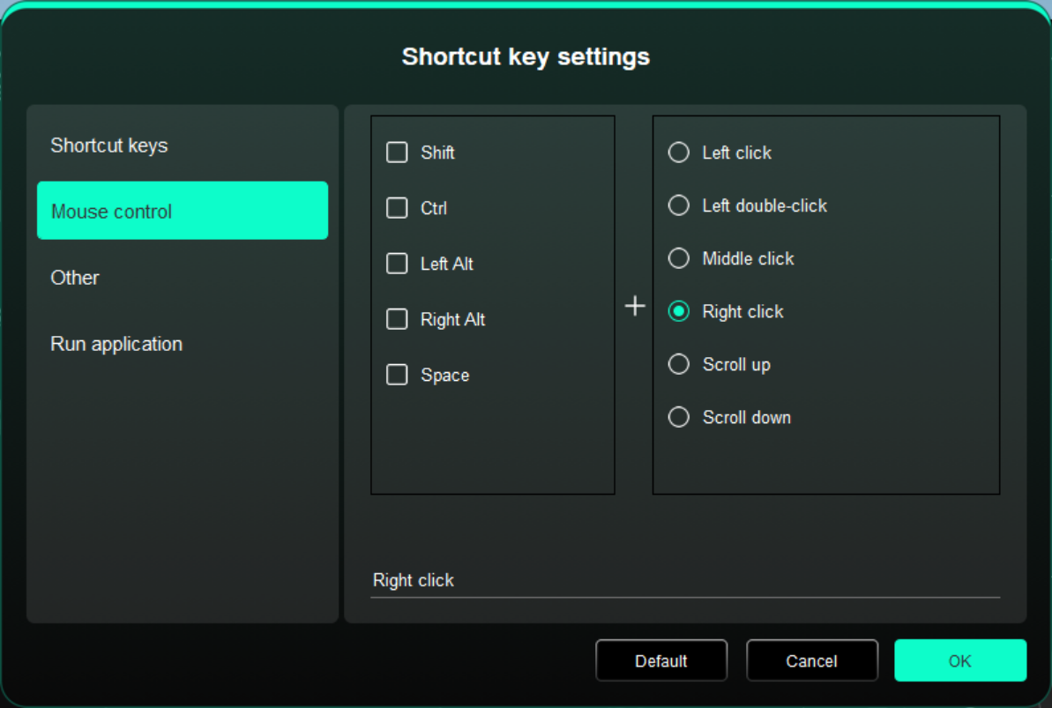
Ustaw kombinację przycisku myszki i klawiatury. Wybierając „Shift” i „Lewy przycisk myszy”, działania ekspresowe mogą zostać włączone w aplikacji, która obsługuje takie kombinacje przycisku.
- Inne
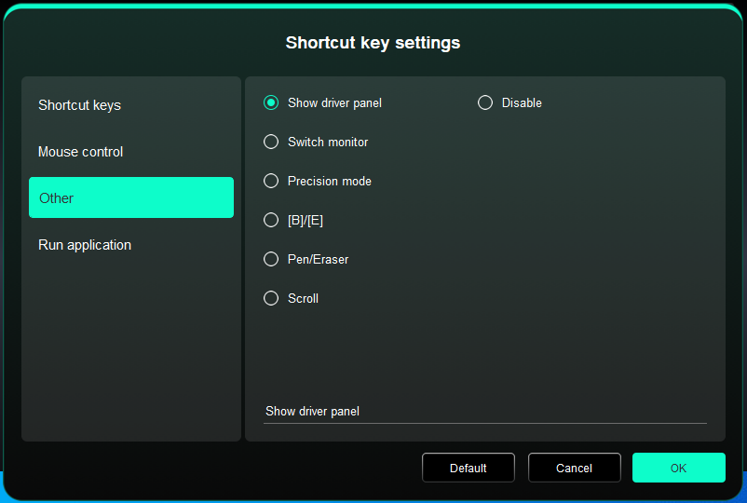
Bieżący przycisk można ustawić na inne funkcje ekspresowe oprócz skrótów klawiaturowych i myszki:
Pokaż panel sterowników: Szybko wyświetla panel ustawień sterownika.
Przełącz monitor: W przypadku występowania wielu urządzeń wyświetlających, możesz przypisać kursor do innych urządzeń wyświetlających.
Tryb precyzyjny: Ogranicz aktywny obszar urządzenia do określonego obszaru. Niniejsza funkcja może pozwolić Ci na tworzenie bardziej szczegółowych rysunków.
[B]/[E]: Przełączanie funkcji między rysikiem a gumką dla bardzo nielicznych aplikacji.
Rysik/Gumka: Przełączanie funkcji między pędzlami a gumką dla większości aplikacji.
Przewijanie: Przewijanie można wykonać za pomocą pióra, naciskając i przytrzymując odpowiedni przycisk.
Wyłączone: Żadna funkcja nie zostanie uruchomiona po naciśnięciu przycisku.
- Uruchamianie aplikacji
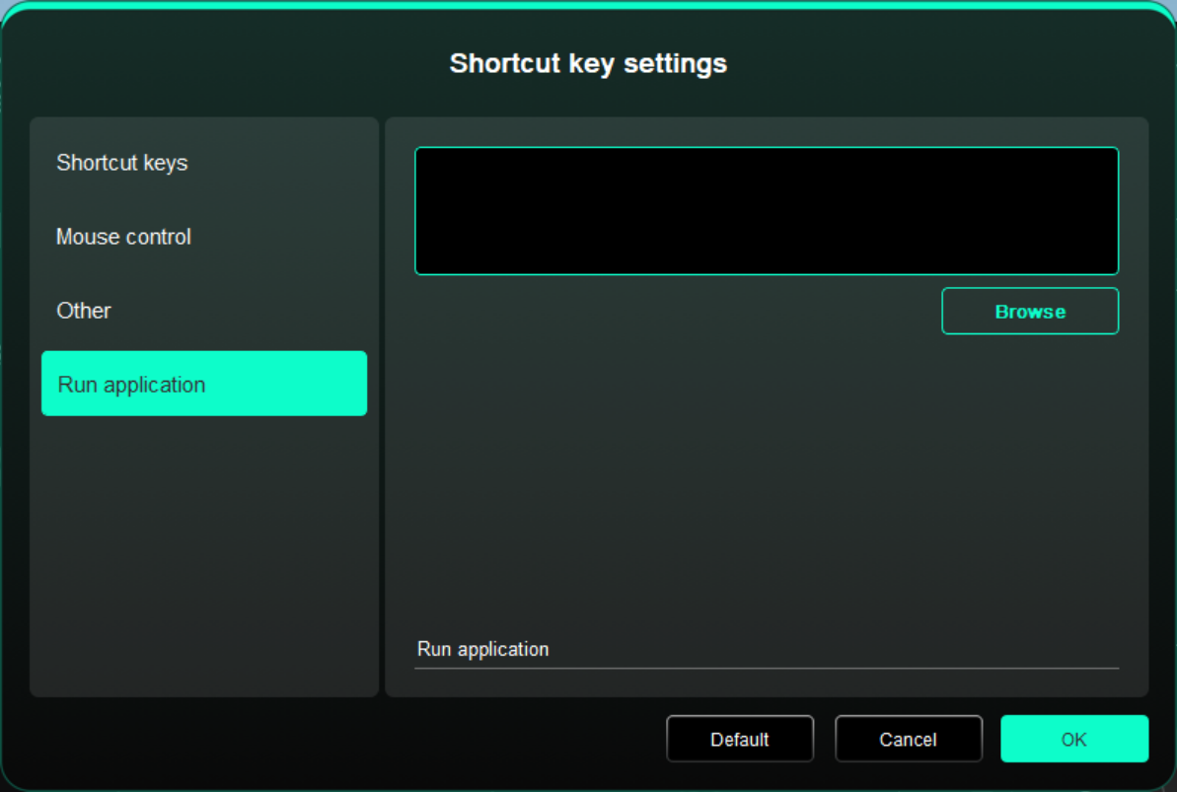
Możesz szybko uruchomić powiązaną aplikację za pomocą przycisków ekspresowych: Kliknij Przeglądaj i wybierz wymaganą aplikację, a następnie naciśnij przycisk, aby szybko otworzyć aplikację.
  - Nacisk

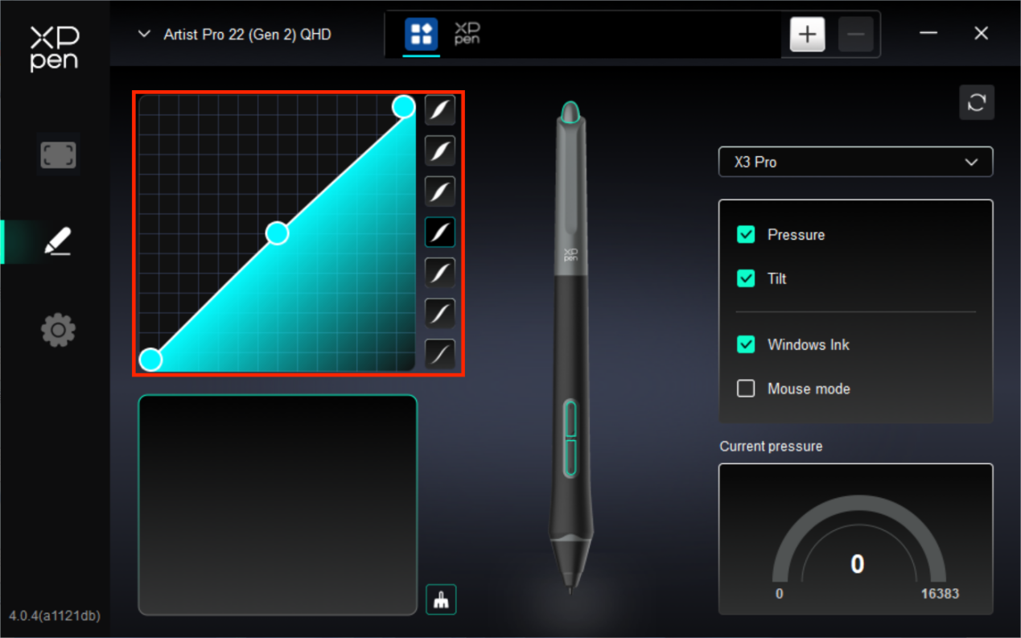
- Krzywa nacisku
Możesz ręcznie dostosować nacisk, zmieniając krzywą nacisku lub klikając opcje ustawień wstępnych nacisku w prawej kolumnie.
Możesz użyć rysika do swobodnego rysowania na panelu rysunkowym w lewym dolnym rogu, co pomoże Ci bardziej intuicyjnie poczuć efekt pędzla przy ustawionym nacisku.
- Aktualny nacisk
Przetestuj konkretną wartość nacisku, jaką generujesz, używając obecnie rysika.
- Nacisk
Po wyłączeniu nie będziesz czuł nacisku podczas korzystania z rysika. Podczas korzystania z pióra efekt pędzla nie zmieni się w zależności od poziomu nacisku.
- Przechylenie
Po wyłączeniu efekt nachylenia rysika zostanie wyłączony.
  - Inne

- Windows Ink (wyłącznie dla systemu Windows)
Jeśli głównym zastosowaniem urządzenia jest malowanie, to proszę nie wyłączać tej funkcji.
Jeżeli potrzebujesz użyć tej funkcji w Microsoft Office/Whiteboard lub innym programie, to proszę go nie wyłączać.
- Tryb myszki
W tym trybie rysik działa jak mysz, to znaczy, gdy uniesiesz rysik, kursor pozostaje w miejscu, w którym znajdował się w momencie uniesienia rysika.
Jeśli zostanie wybrane, możesz dostosować prędkość poruszania kursorem na urządzeniu.
Jeśli ten parametr nie jest zaznaczony, domyślnie używany jest tryb rysika.

Aplikacja
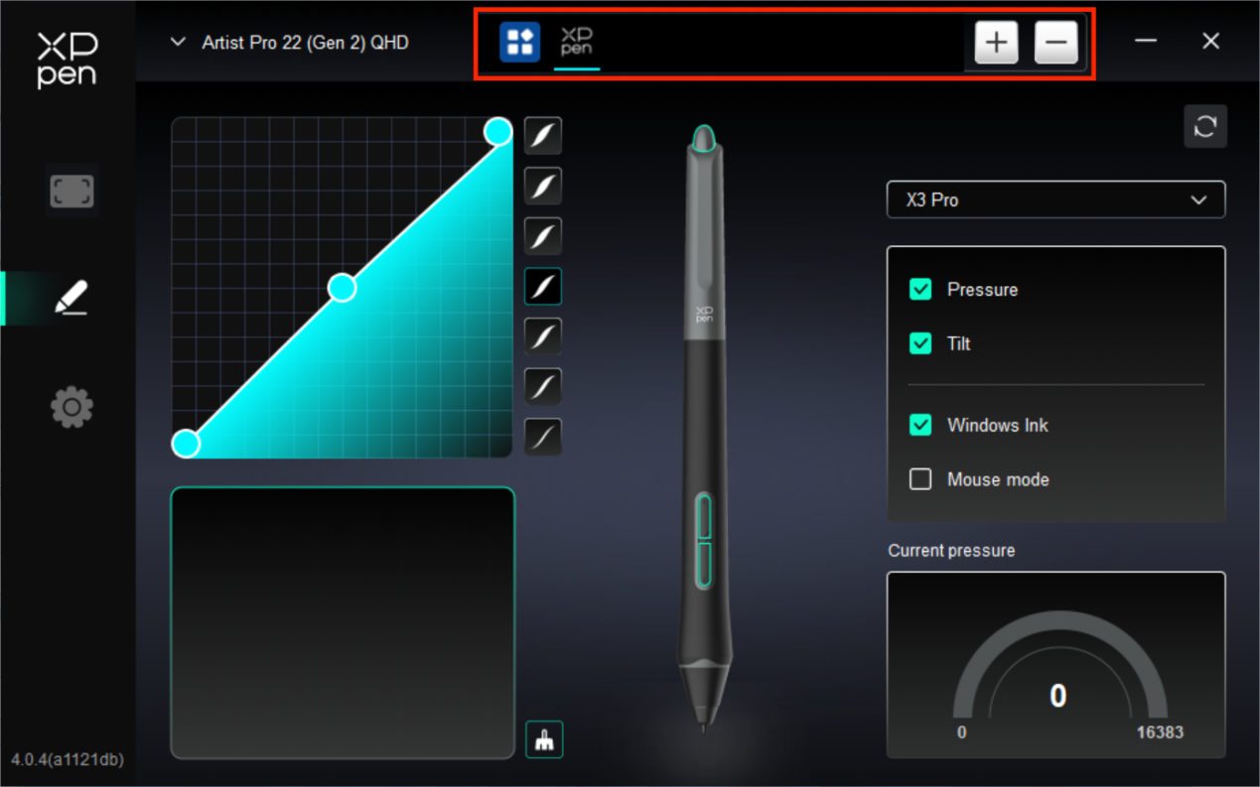
- Możesz dodać do 7 aplikacji z powyższej listy według potrzeb. Konkretne kroki dodawania są następujące:
1. Kliknij ikonę + w prawym górnym rogu paska aplikacji, aby otworzyć listę aplikacji ;
2. Wybierz aplikację z uruchomionych aplikacji lub kliknij Przeglądaj aby dodać aplikację z zainstalowanych;
3. Kliknij „OK”, aby dodać wybraną aplikację;
4. Wybierz dodaną aplikację i kliknij ikonę - w górnym prawym rogu paska aplikacji, aby usunąć aplikację.
- Zaznacz jedną z aplikacji, a następnie możesz dostosować funkcje przycisków pióra dla tej aplikacji. Zmiany będą obowiązywać tylko podczas korzystania z tej aplikacji. Przy przełączaniu między różnymi aplikacjami sterownik automatycznie rozpozna aplikację i zmieni ustawienia na odpowiednie.

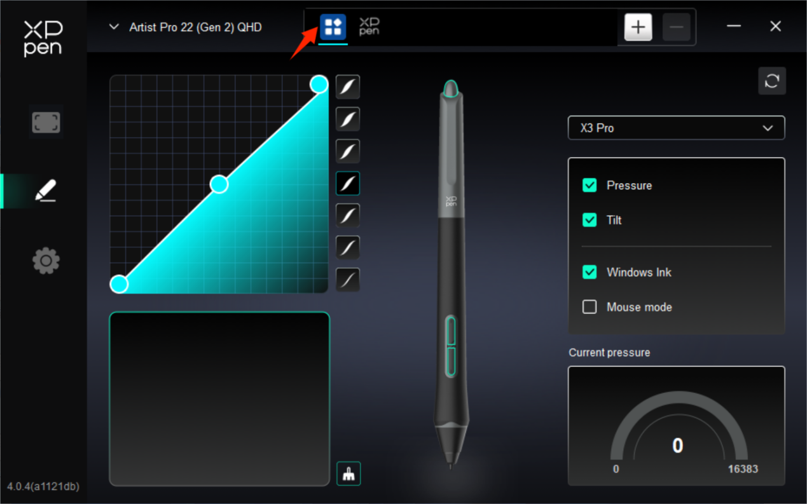
- Jeżeli wybierzesz wszystkie inne aplikacje, to zostanie to zastosowane do innych niedostosowanych aplikacji.

Ustawienia sterownika
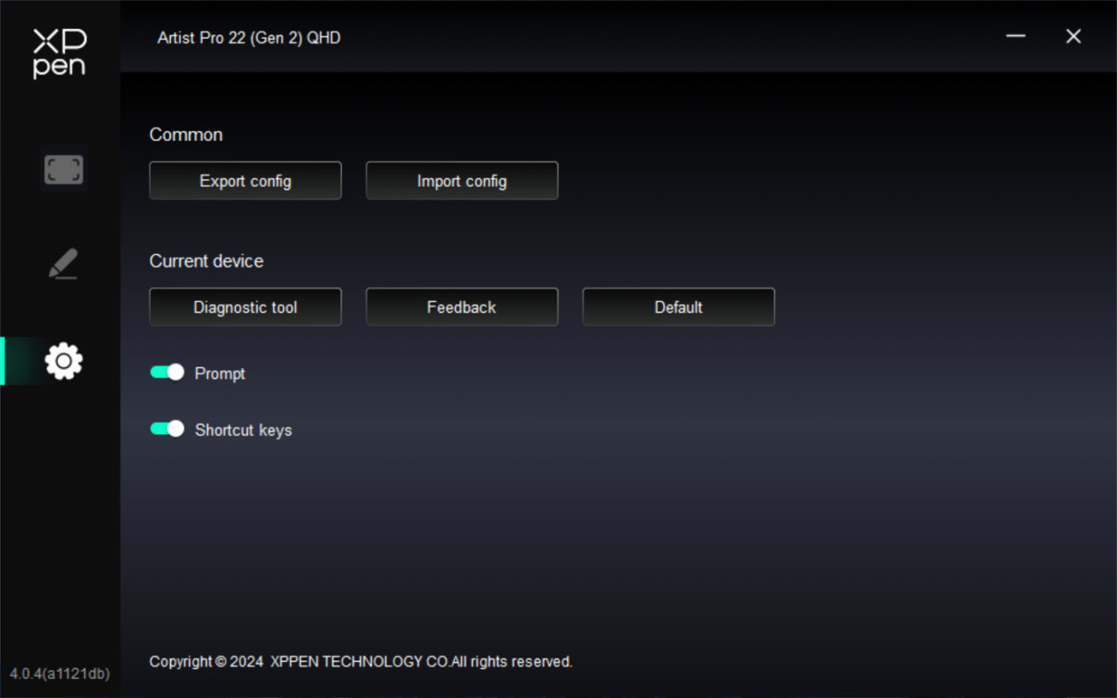

Powszechne
- Importowanie i eksportowanie konfiguracji
Możesz importować / eksportować konfigurację, aby odczytywać lub zapisywać ustawienia.
Niniejsza funkcja jest wyłącznie dostępna dla tego samego systemu operacyjnego.

Obecne urządzenie
- Narzędzie diagnostyczne
Możesz użyć narzędzia diagnostycznego w przypadku problemów podczas korzystania ze sterownika.
- Opinia zwrotna
Jeśli masz jakiekolwiek pytania lub sugestie podczas korzystania ze sterownika, możesz przekazać nam swoją opinię za pośrednictwem tej strony.
- Monit
Jeśli opcja jest wyłączona, to po naciśnięciu przycisku na dole ekranu nie będzie wyświetlany żaden monit.
- Przyciski ekspresowe
Po wyłączeniu wyłącz funkcję wszystkich przycisków na urządzeniu.

Bezprzewodowa klawiatura ekspresowa

Aplikacja
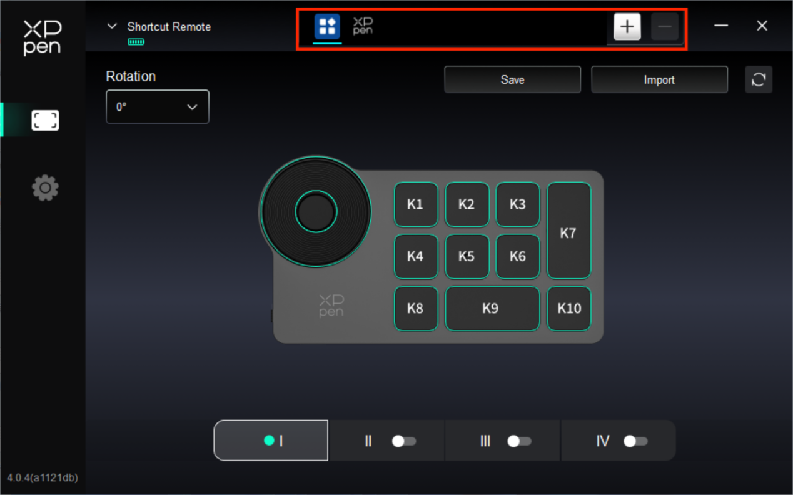
- Możesz dodać do 7 aplikacji z powyższej listy według potrzeb. Konkretne kroki dodawania są następujące:
1. Kliknij ikonę + w prawym górnym rogu paska aplikacji, aby otworzyć listę aplikacji ;
2. Wybierz aplikację z uruchomionych aplikacji lub kliknij Przeglądaj aby dodać aplikację z zainstalowanych;
3. Kliknij „OK”, aby dodać wybraną aplikację;
4. Wybierz dodaną aplikację i kliknij ikonę - w górnym prawym rogu paska aplikacji, aby usunąć aplikację.
- Zaznacz jedną z aplikacji, a następnie możesz dostosować funkcje rolki i przycisków ekspresowych. Zmiany będą obowiązywać tylko podczas korzystania z tej aplikacji. Przy przełączaniu między różnymi aplikacjami sterownik automatycznie rozpozna aplikację i zmieni ustawienia na odpowiednie.
- Jeżeli wybierzesz wszystkie inne aplikacje, to zostanie to zastosowane do innych niedostosowanych aplikacji.

Pokrętło
Za pomocą przycisku na środku pokrętła możesz przełączać się pomiędzy grupami funkcjonalnymi pokrętła.
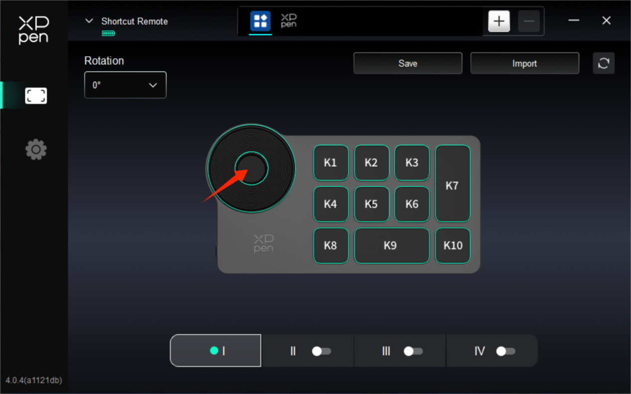
- Dostosowany
Kliknij pozycję pokrętła na obrazie, wybierz opcję „Dostosuj” z menu rozwijanego wstępnie ustawionych funkcji i dostosuj funkcje pokrętła zgodnie z ruchem wskazówek zegara i przeciwnie do ruchu wskazówek zegara, wprowadzając żądane przyciski lub kombinacje przycisków na klawiaturze.

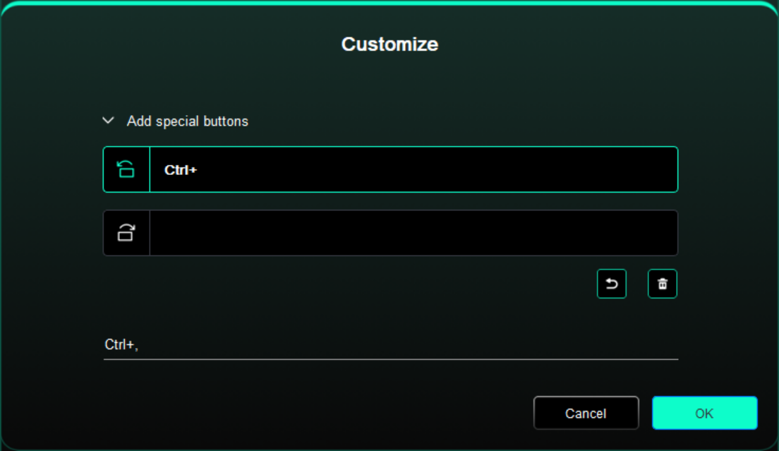

Przyciski ekspresowe
Sterownik dostarcza cztery grupy przycisków ekspresowych. Pierwsza grupa przycisków ekspresowych jest używana domyślnie (nie może zostać zamknięta). Każda grupa przycisków może dostosować różne funkcje. Po włączeniu możesz przełączyć pomiędzy otwartymi grupami za pomocą „Przycisk zmiany grupy” (domyślny jest przycisk K1, który może zostać dostosowany tak jak inne przyciski).
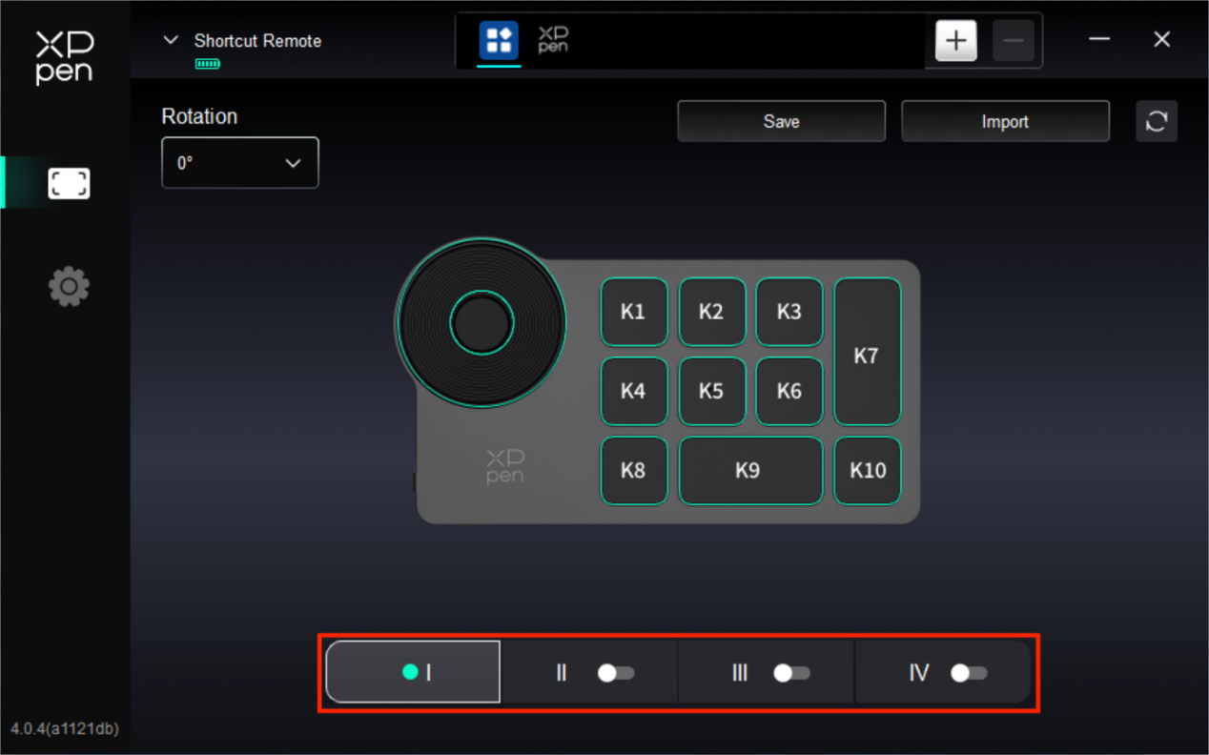
- Dostosuj
Kliknij odpowiedni przycisk na diagramie, aby otworzyć interfejs ustawień klawiszy skrótów i dostosować ustawienia funkcji.
Sposób ustawiania i użycia jest taki sam jak przycisków pióra. Proszę odnieść się do: „Ustawienia produktu -> Ustawienia funkcji sterownika -> Ekran graficzny -> Ustawienia pióra -> Klawisze pióra”.
- Ustaw podgląd
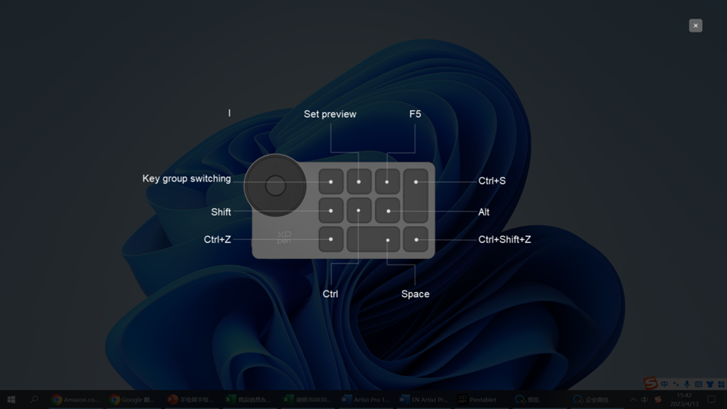
Możesz nacisnąć klawisz K2, aby zobaczyć aktualnie używane funkcje grupy klawiszy. Jeśli wybierzesz grupę klawiszy, która nie została otwarta w sterowniku, domyślnie zostanie użyta grupa I. Kliknij przycisk zamknięcia w prawym górnym rogu, aby zamknąć okno.

Zapisz/Importuj
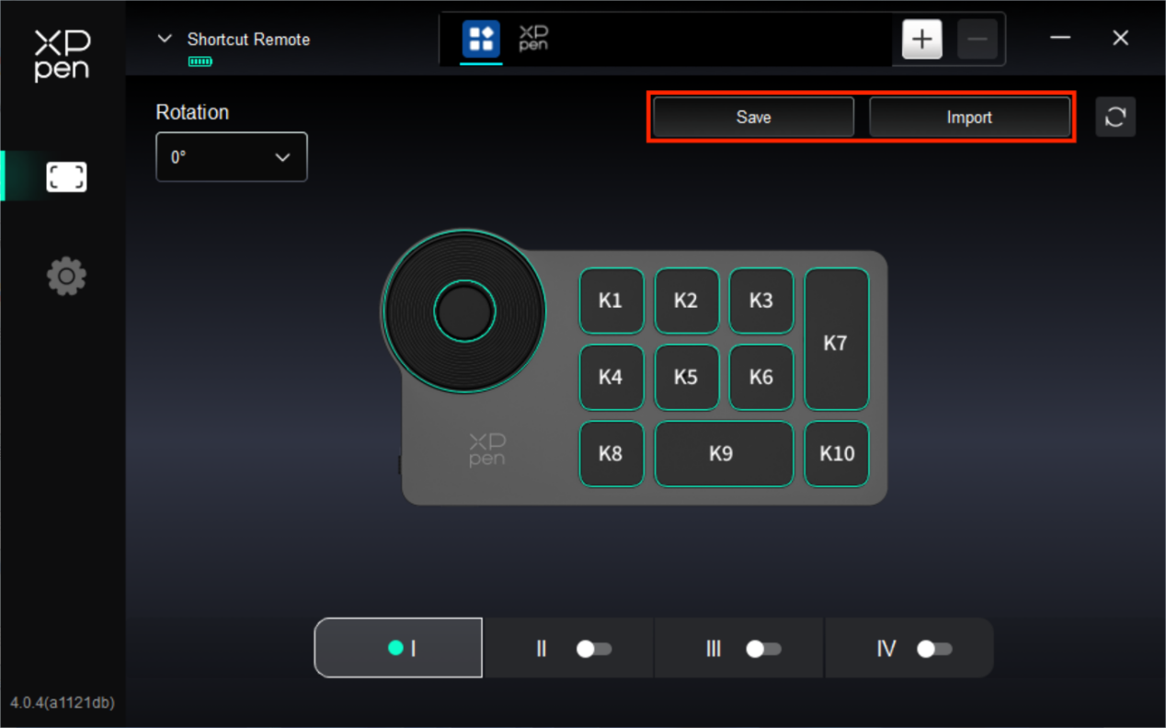
- Zapisz
Zapisuj konfigurację pod aktualnie wybraną aplikację do urządzenia.
- Importuj
Importuj konfigurację zapisaną na urządzeniu do sterownika wybranej aplikacji.
Uwaga: Proszę używać funkcji „Importuj” i „Zapisz” w przypadku połączenia przewodowego. Konfiguracja „Importowanie” i „Przechowywanie” nie zawiera informacji o ustawieniu obrotu i jest wyłącznie ważna w tym samym systemie.

Ustawienia sterownika
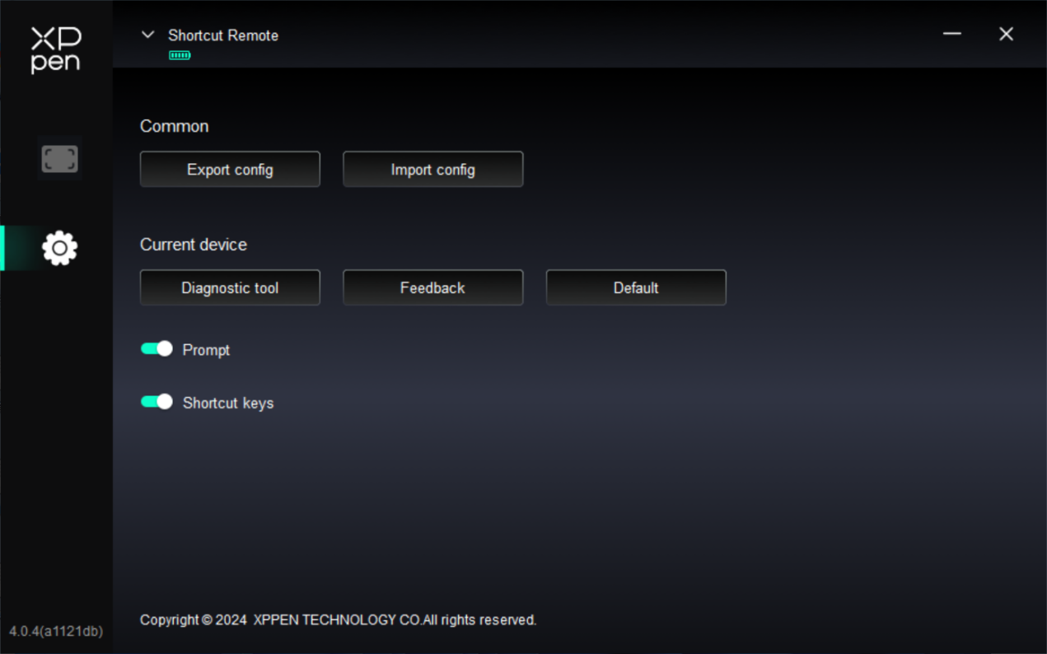
Ustawienia sterownika bezprzewodowej klawiatury skrótów są takie same jak dla wyświetlacza graficznego, proszę odnieść się do: „Ustawienia produktu -> Ustawienia funkcji sterownika -> Ekran graficzny -> Ustawienia sterownika”.

Odinstalowywanie sterownika

Windows
Przejdź do Start -> Ustawienia -> Aplikacje -> Aplikacje i funkcje, znajdź „Pentablet”, a następnie kliknij lewym przyciskiem myszy „Odinstaluj” zgodnie z powiadomieniami.

Mac
Przejdź do Go -> Aplikacje, znajdź XPPen Pen Tablet Pro, a następnie kliknij "UninstallPenTablet" zgodnie z instrukcjami.

Linux
Deb: Wprowadź polecenie „sudo dpkg -r XPPenLinux” i wykonaj polecenie;
Rpm: Wprowadź polecenie „sudo rpm -e XPPenLinux” i wykonaj polecenie;
Tag.gz: Rozpakuj plik. Wprowadź polecenie „sudo”. Przeciągnij „uninstall.sh” do okna i wykonaj polecenie.

Często zadawane pytania
- Brak wyświetlania lub czarny ekran na ekranie graficznym.
1) Sprawdź, czy urządzenie jest prawidłowo podłączone do zasilania.
2) Sprawdź, czy kabel jest prawidłowo podłączony.
3) Sprawdź, czy lampka kontrolna zasilania świeci się na niebiesko. Jeśli nie, to sprawdź kabel i uruchom ponownie urządzenie.
4) Jeśli sygnał jest niestabilny, to sprawdź, czy port kabla jest stabilny.
- Komputer nie rozpoznaje urządzenia.
- Sprawdź, czy port USB komputera działa poprawnie. Jeżeli nie, to użyj innego portu USB.
- Rysik nie działa.
1) Upewnij się, że używasz rysika, który oryginalnie był dostarczony z urządzeniem.
2) Upewnij się, że poprawnie zainstalowałeś sterownik i sprawdź, czy ustawienia pióra sterownika są normalne.
- Program do rysowania nie może wyczuć nacisku pióro, podczas gdy kursor się porusza.
- Sprawdź, czy program do rysowania obsługuję nacisk pióra.
- Pobierz najnowsze pliki instalacyjne sterownika ze strony internetowej XPPen, a następnie sprawdź, czy nacisk pióra jest normalny w sterowniku.
- Przed zainstalowaniem sterownika, prosimy o wyłączenie wszystkich programów antywirusowych i graficznych.
- Odinstaluj sterowniki dla innych ekranów graficznych przed instalacją.
- Po zakończeniu instalacji ponownie uruchom swój komputer.
- Jeżeli ustawienie nacisku pióra jest normalne w sterowniku (Windows: upewnij się, że Windows Ink jest włączony w ustawieniach pióra sterownika), to uruchom program do rysowania i ponownie przetestuj.
- Kursor się przesuwa.
- Potwierdź mapowanie sterownika.
- Skalibruj pióro za pomocą sterownika.
- Opóźnienie rysowania linii podczas rysowania za pomocą oprogramowania.
- Sprawdź, czy konfiguracja komputera (CPU i GPU) spełnia zalecane wymagania konfiguracji dla zainstalowanego programu do rysowania i zoptymalizuj powiązane funkcję za pomocą ustawień zgodnie z często zadawanymi pytaniami opublikowanymi na oficjalnej stronie internetowej programu do rysowania.

